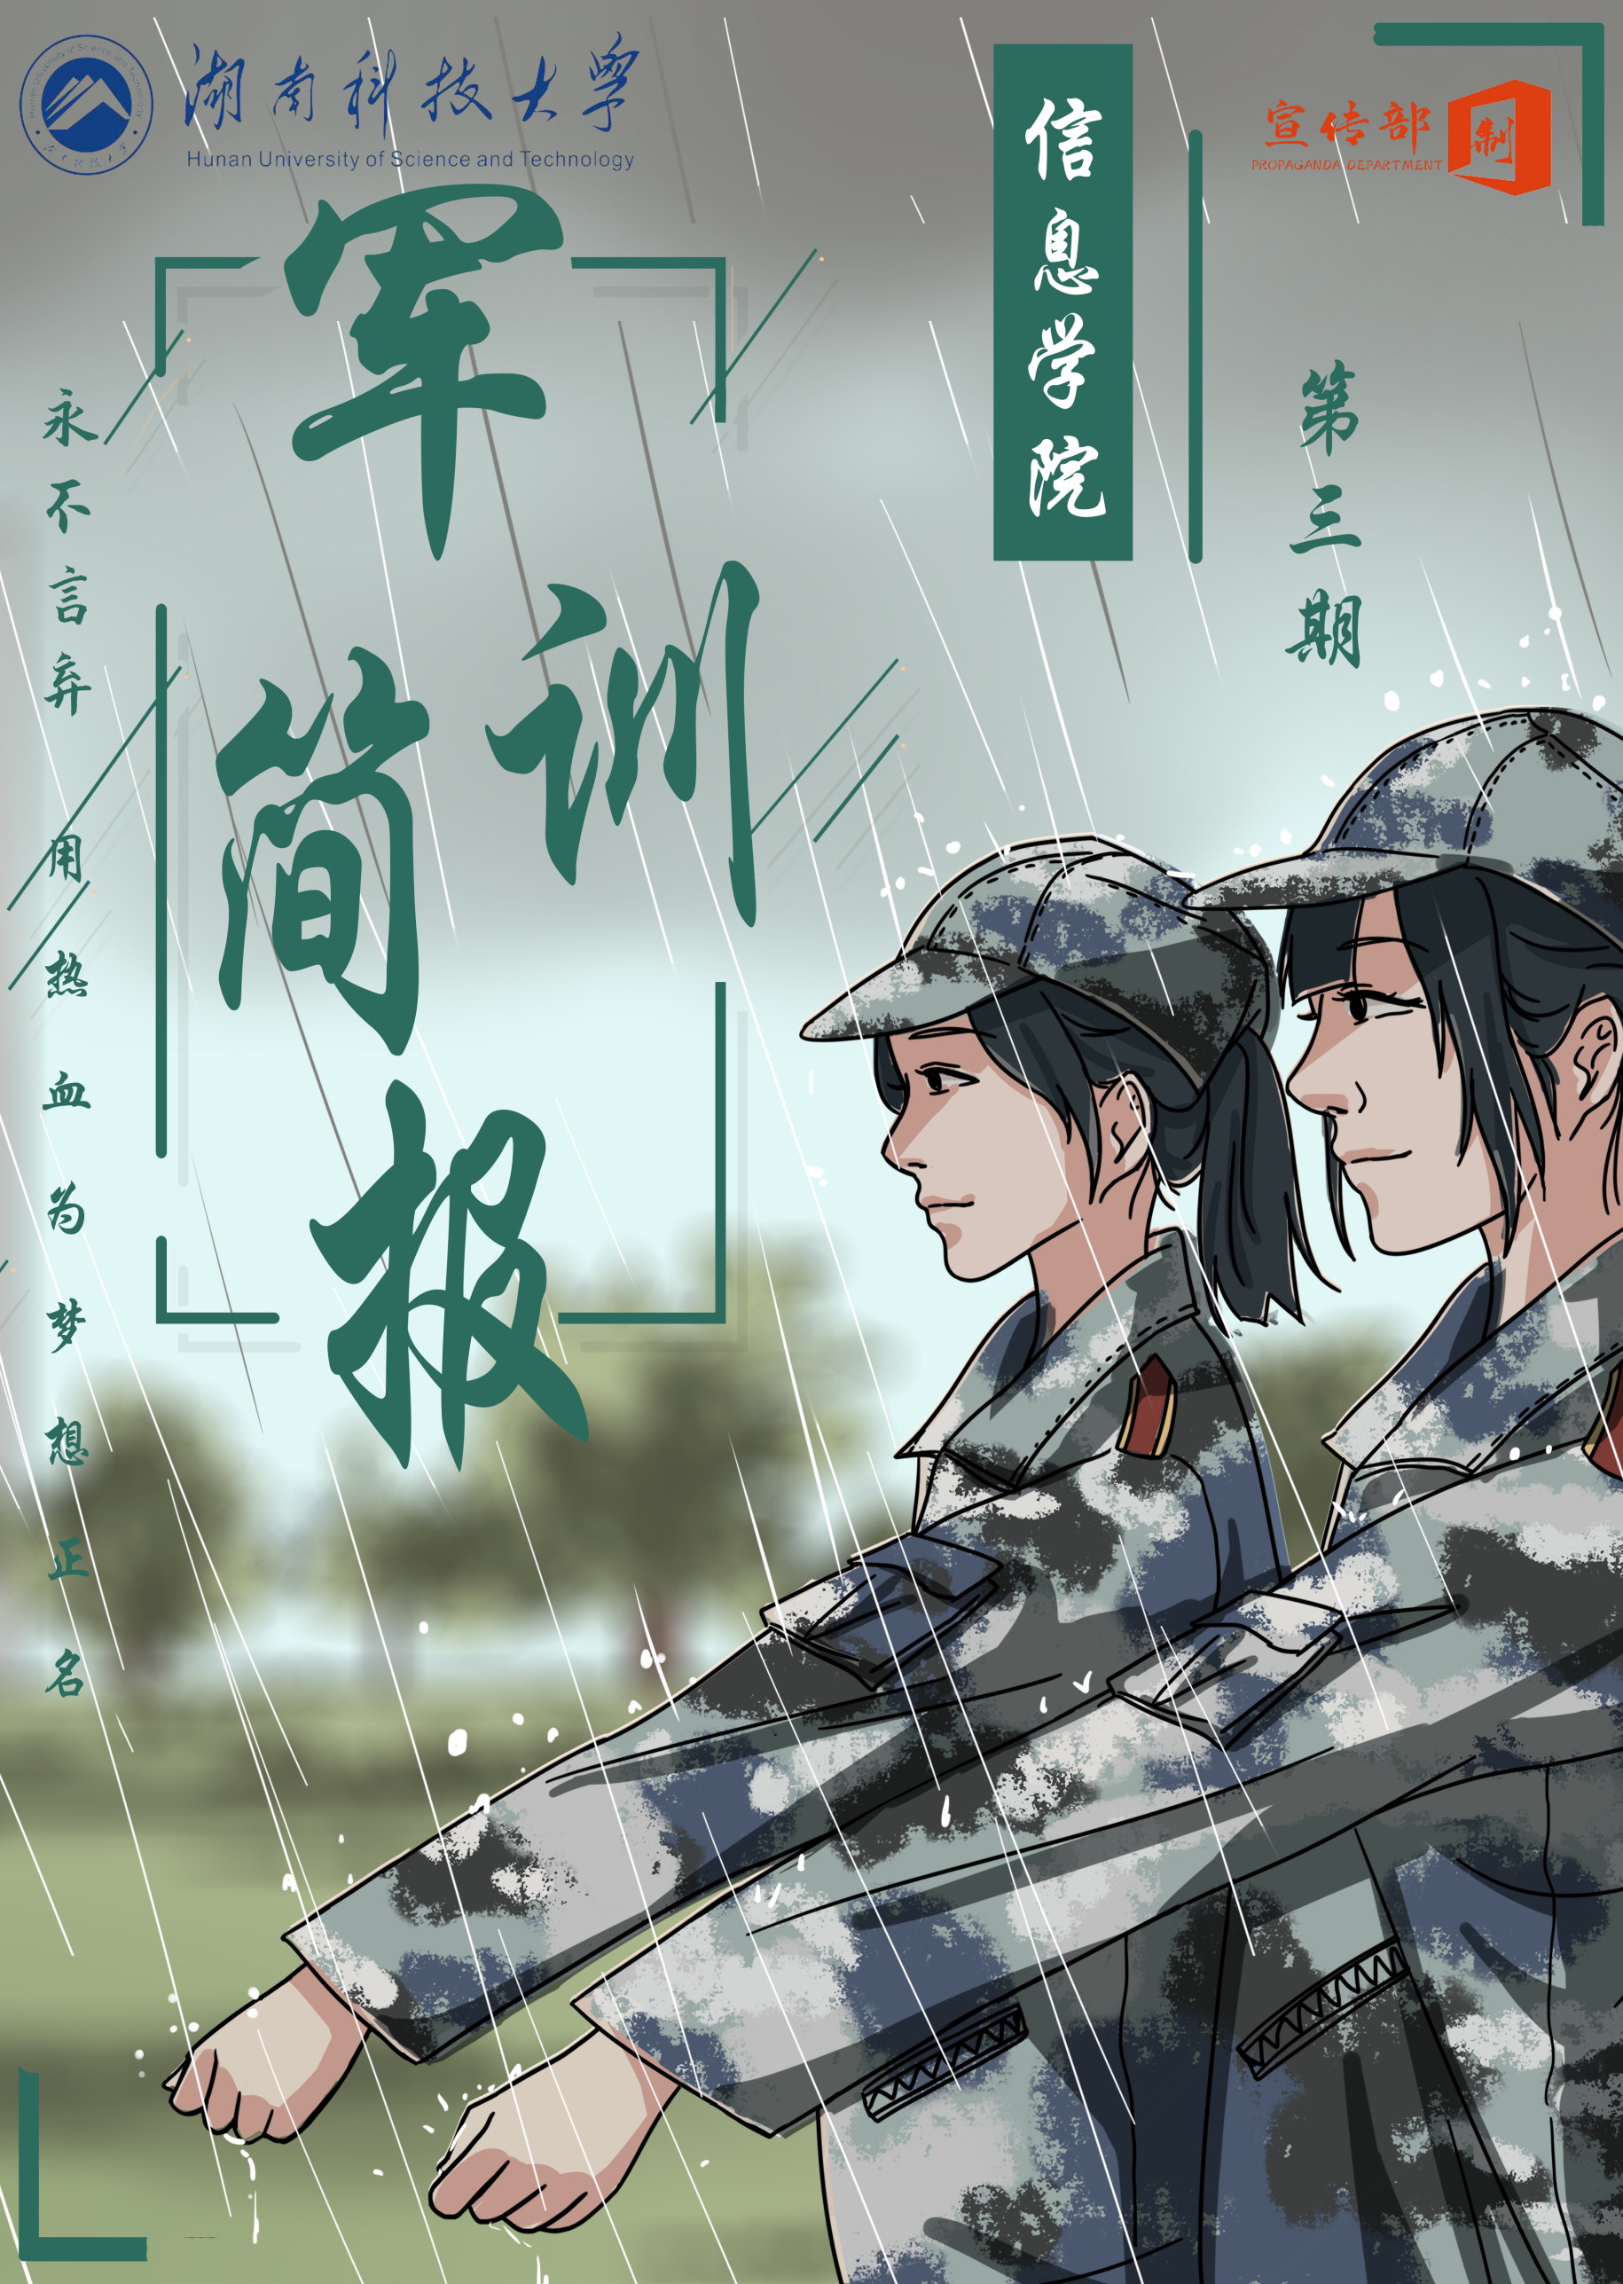


军训简报
军姿飒爽，青春飞扬
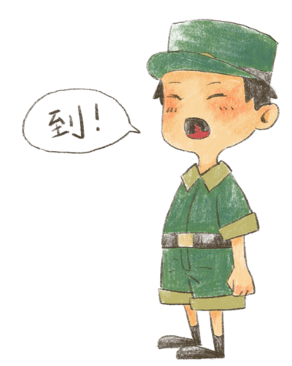
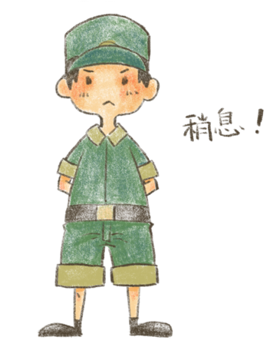
训练很苦也很累，但是也正是在这样艰苦的环境中，与同学们更与教官结下了深厚的感情，我们一同在烈日下挥汗如雨，一齐唱响军歌。立正、稍息、下蹲、摆臂、踏步这些基本动作我们反复地做着。我们一同走方阵，一同因为动作一遍又一遍训练。训练中，我们在教官的严格要求下力求标准地完成每一个训练科目，教官对动作的准确性要求的非常严格，对同学们也充满很高的期望。我更是由衷钦佩那些守卫祖国的人民子弟兵，面对每天单调的训练生活，他们坚定的信念却从未动摇过。他们时刻为我们灌输军人的思想作风，试图将我们这些顽石打法成金。
阳光明媚，碧空如洗。十月的秋风夹杂汗咸回荡着教官嘹亮的口号，一步步的坚定踏出我们的少年朝气。
军训是我们大学画卷上最多彩绚烂的一笔，任时光匆匆，这岁月，注定会在光阴中挑动心弦，激昂一世的浅唱。


军训简报
军训简报第三期

Jun Xun Jian Bao Di San Qi
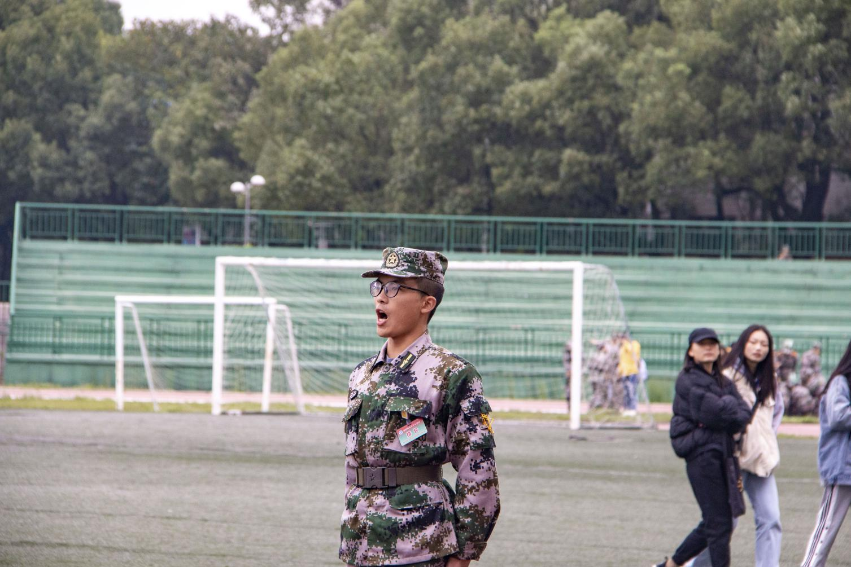
方阵队教练谢文奇
1
军姿飒爽，青春飞扬，骄阳正好，风过林梢，此时，我们正年少。不畏酷热，挑战自我，不忘初心，勇攀高峰，绿装红颜，骄阳无惧，你们军训的样子是很美的风景，是青春更美好的回忆！
烈日的曝晒击垮不了我们的意志，挥洒的汗水淹没不了我们的信念，全身的疲惫击败不了我们的斗志。


1
军训简报
军训简报
英姿飒爽，斗志昂扬赢军训
——2020级新生队列会操评比顺利举行

为检验军训期间各学院方阵队训练成果，湖南科技大学于10月7日上午9：00，在北校田径场举行了2020级新生队列会操评比。各评委及各学院党委副书记莅临会场，武装部与各学院2020级新生共同参与了本次评选。

寒风飒飒，凛冽刺骨， 各个方阵队不畏险阻，奋勇向前。信息与电气工程学院（以下简称“信息学院”）的方阵队伴随着激昂的号令声，迈着整齐步伐稳步踏入主席台前，意气风发，风姿尽显。

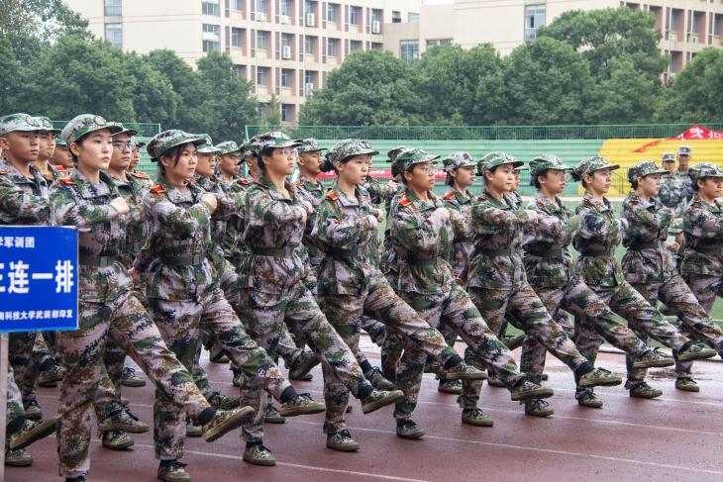

经过10天的磨练，他们终于迎来了展现自我的舞台，挺拔的身姿、嘹亮的口号，无不展现出信息学院昂扬向上的优秀精神风貌。“信息信息，自强不息；披荆斩棘，必争第一！”鼓舞人心的口号响彻整个北校田径场，让全场观众为之侧目。

2
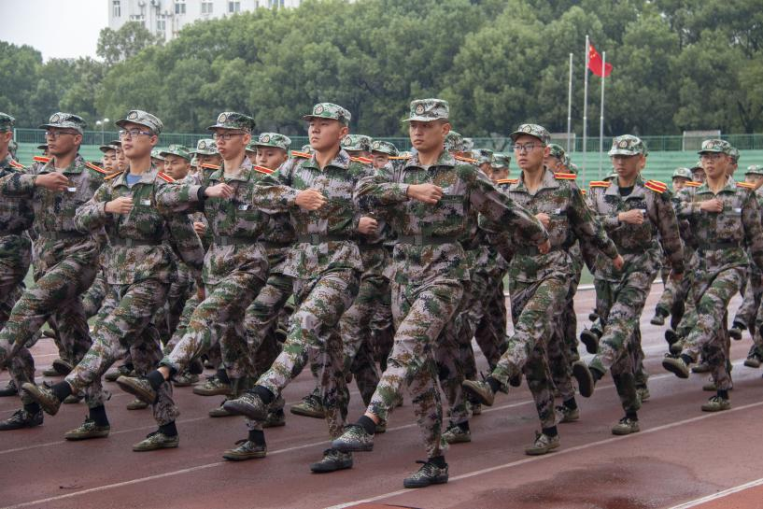

军训简报

2

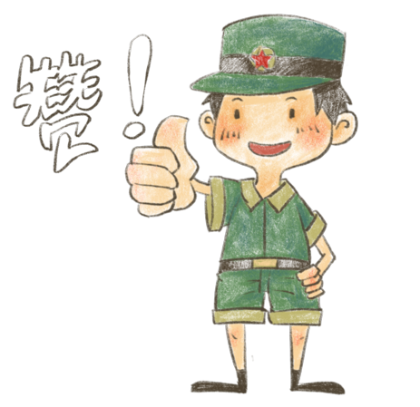
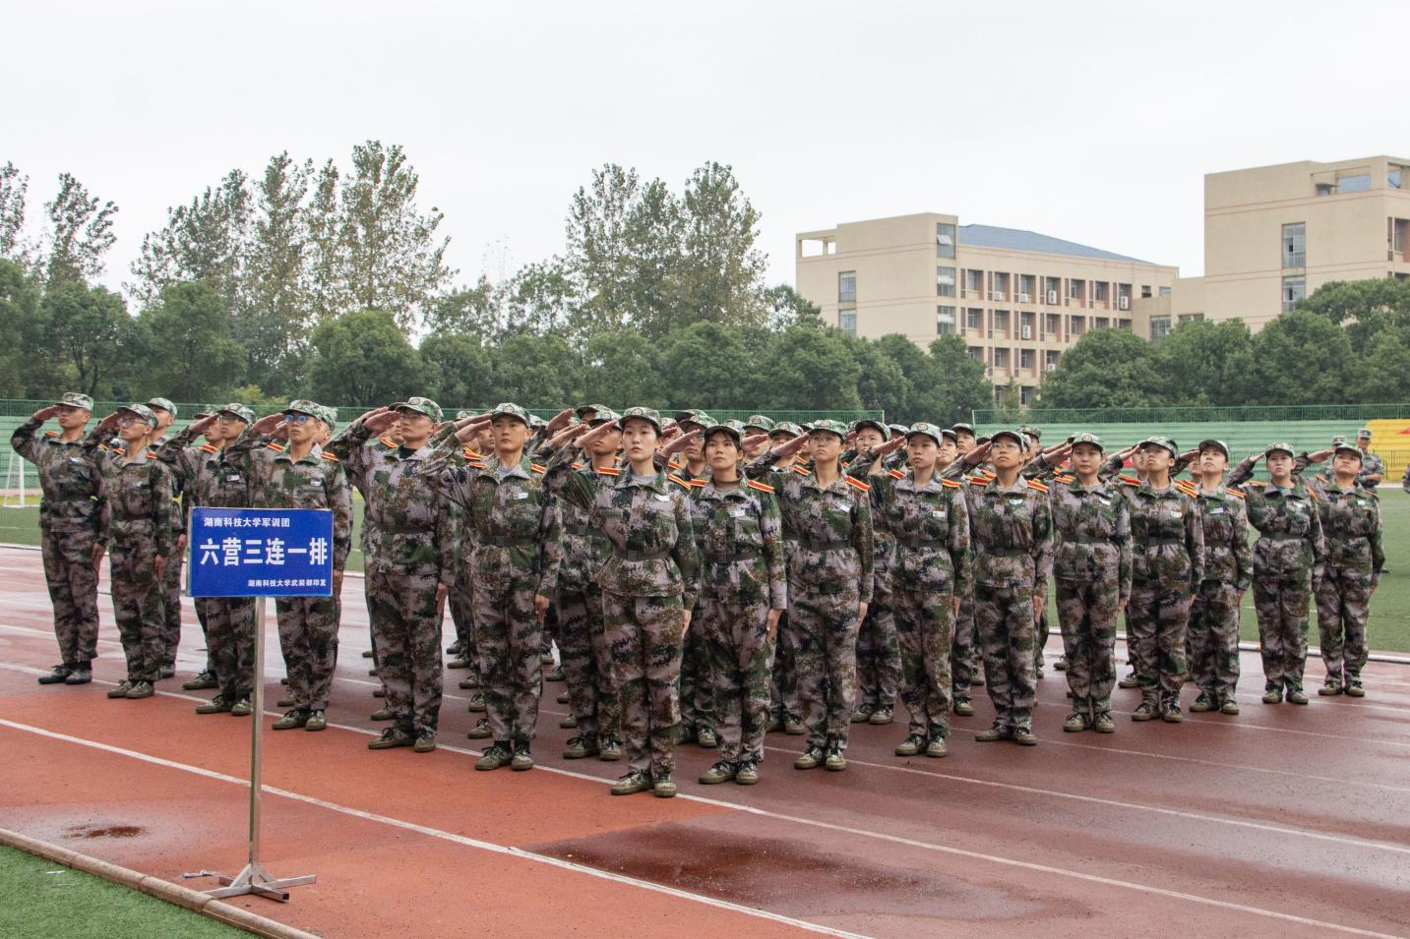
最后，信息学院方阵队，即第20组，取得了91.56分的优异成绩，会场上队员喜悦的欢呼声响成一片。多日辛劳终于迎来了收获，虽然军训还在继续，可这一日激动的心情却长久停留在心中，久久无法抹去。
新闻：陆秋潼 摄影：杨悦琳

军训简报
3

敬礼！！！
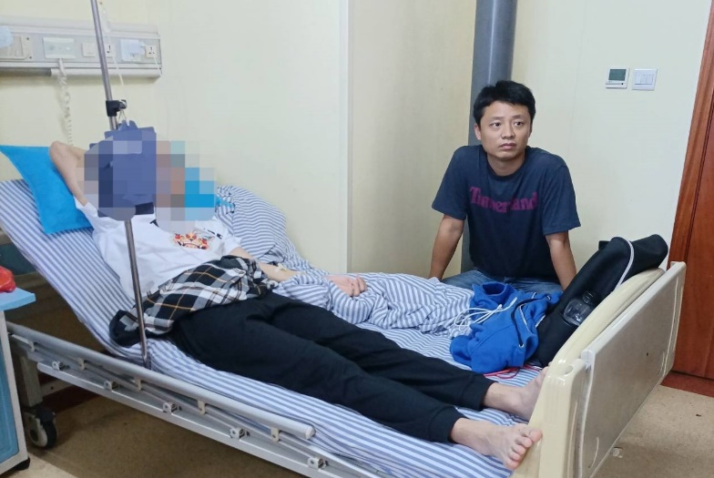
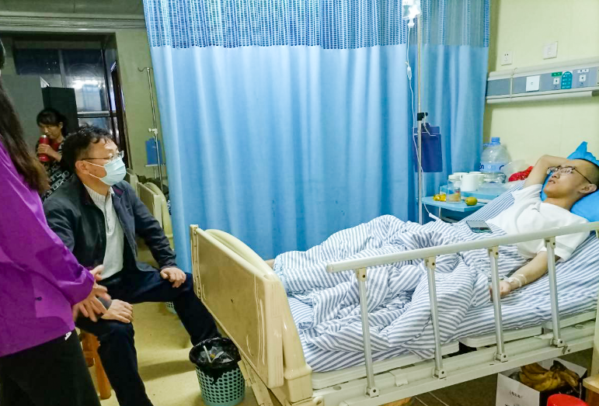
随后，李宁书记同班主任张铸老师到医院看望住院新生，对新生身体状况进行了详细询问，希望伤兵们在不影响自身健康的情况下积极参与线上军训知识学习活动，让大学不留遗憾。
同时，就进一步做好军训工作提出了明确要求，希望同学们在剩余的军训时间里继续刻苦训练，严格要求自己，以此给同学们加油打气。
军训简报
4
——李宁书记和班主任张铸老师到医院看望住院新生
慰问关心伤兵，学院情系新生
10月4日，信息与电气工程学院李宁书记和往常一样来到南校田径场巡查新生军训，并且对同学们长期以来的坚持表示肯定，高度赞扬了大家在潮湿冷峻条件下依旧坚持军训的拼搏精神。

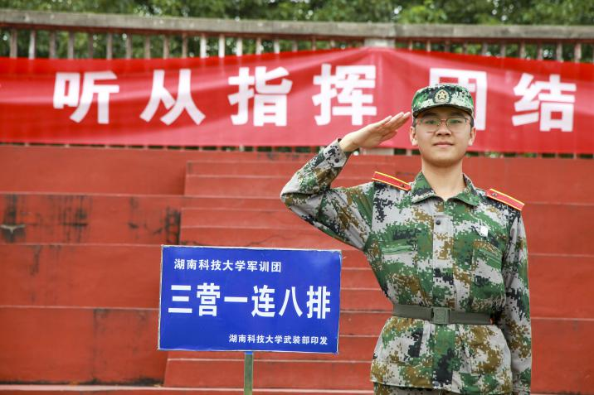
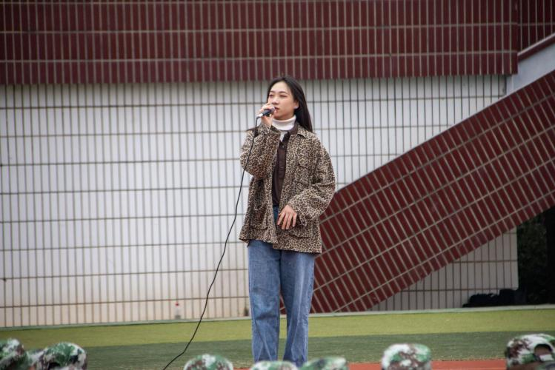
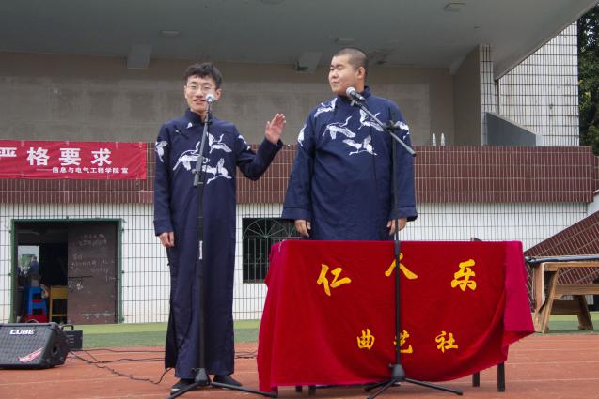
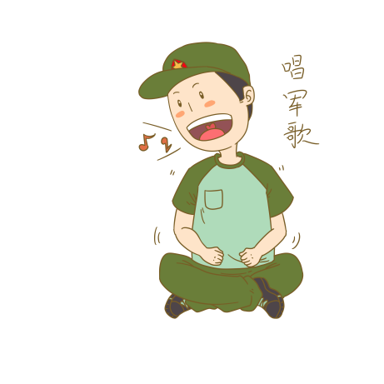
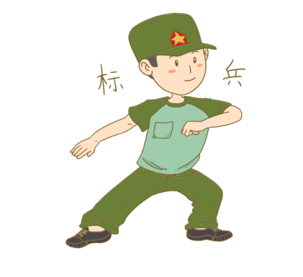
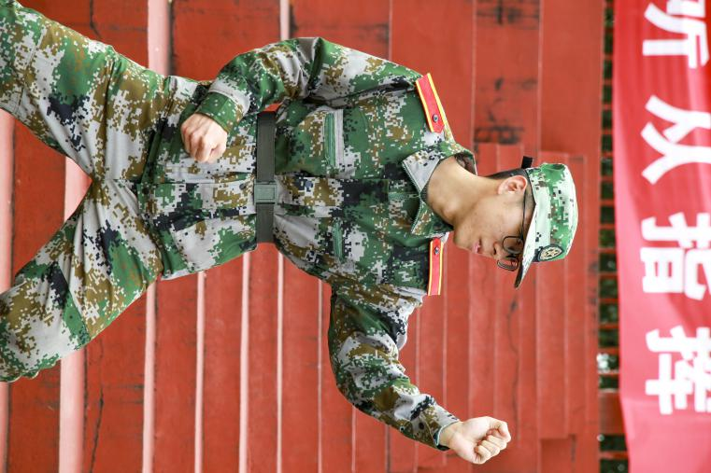
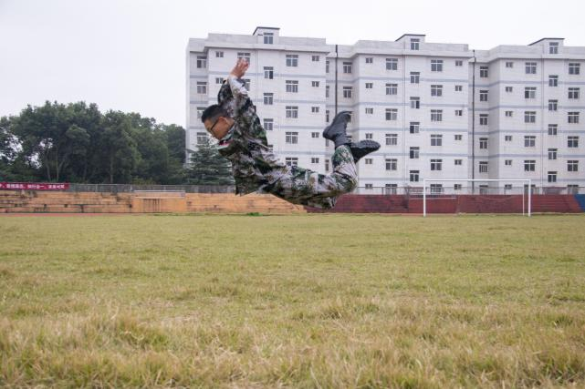
“敬礼”就是最帅的pose
漂亮小姐姐一展歌喉
有趣的“仁人乐”相声
寻
找
军
训
场
上
最
美
的
身
姿
军体拳，格斗预备
教官帅气的飞扑
5
军训简报
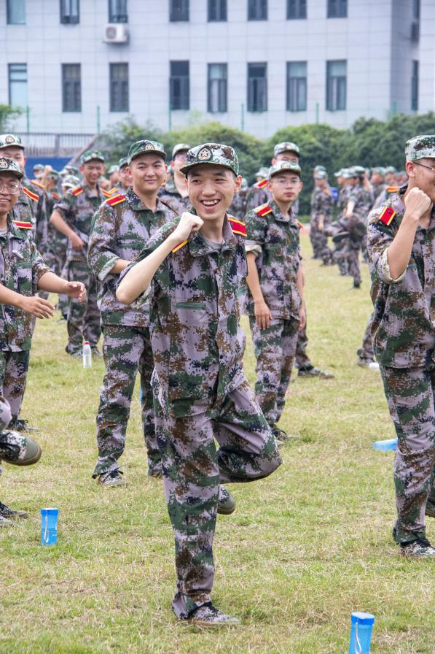
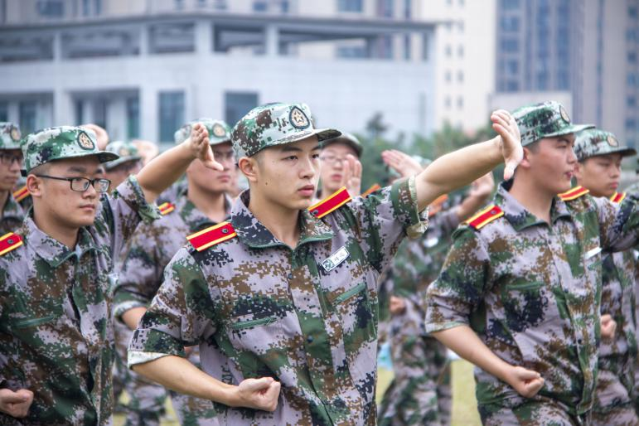
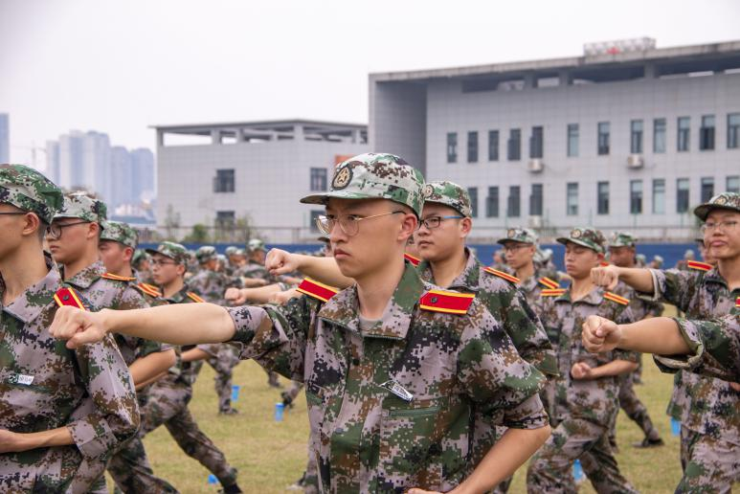
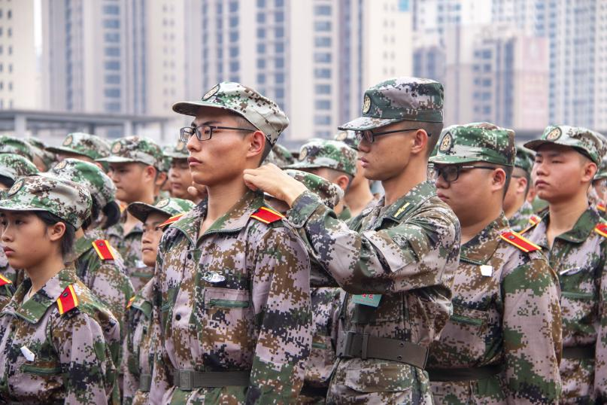
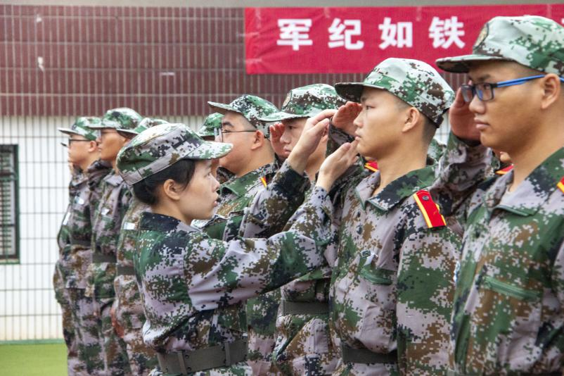
每一拳都挥出了气势
教官也会有柔情的一面
6
军训简报

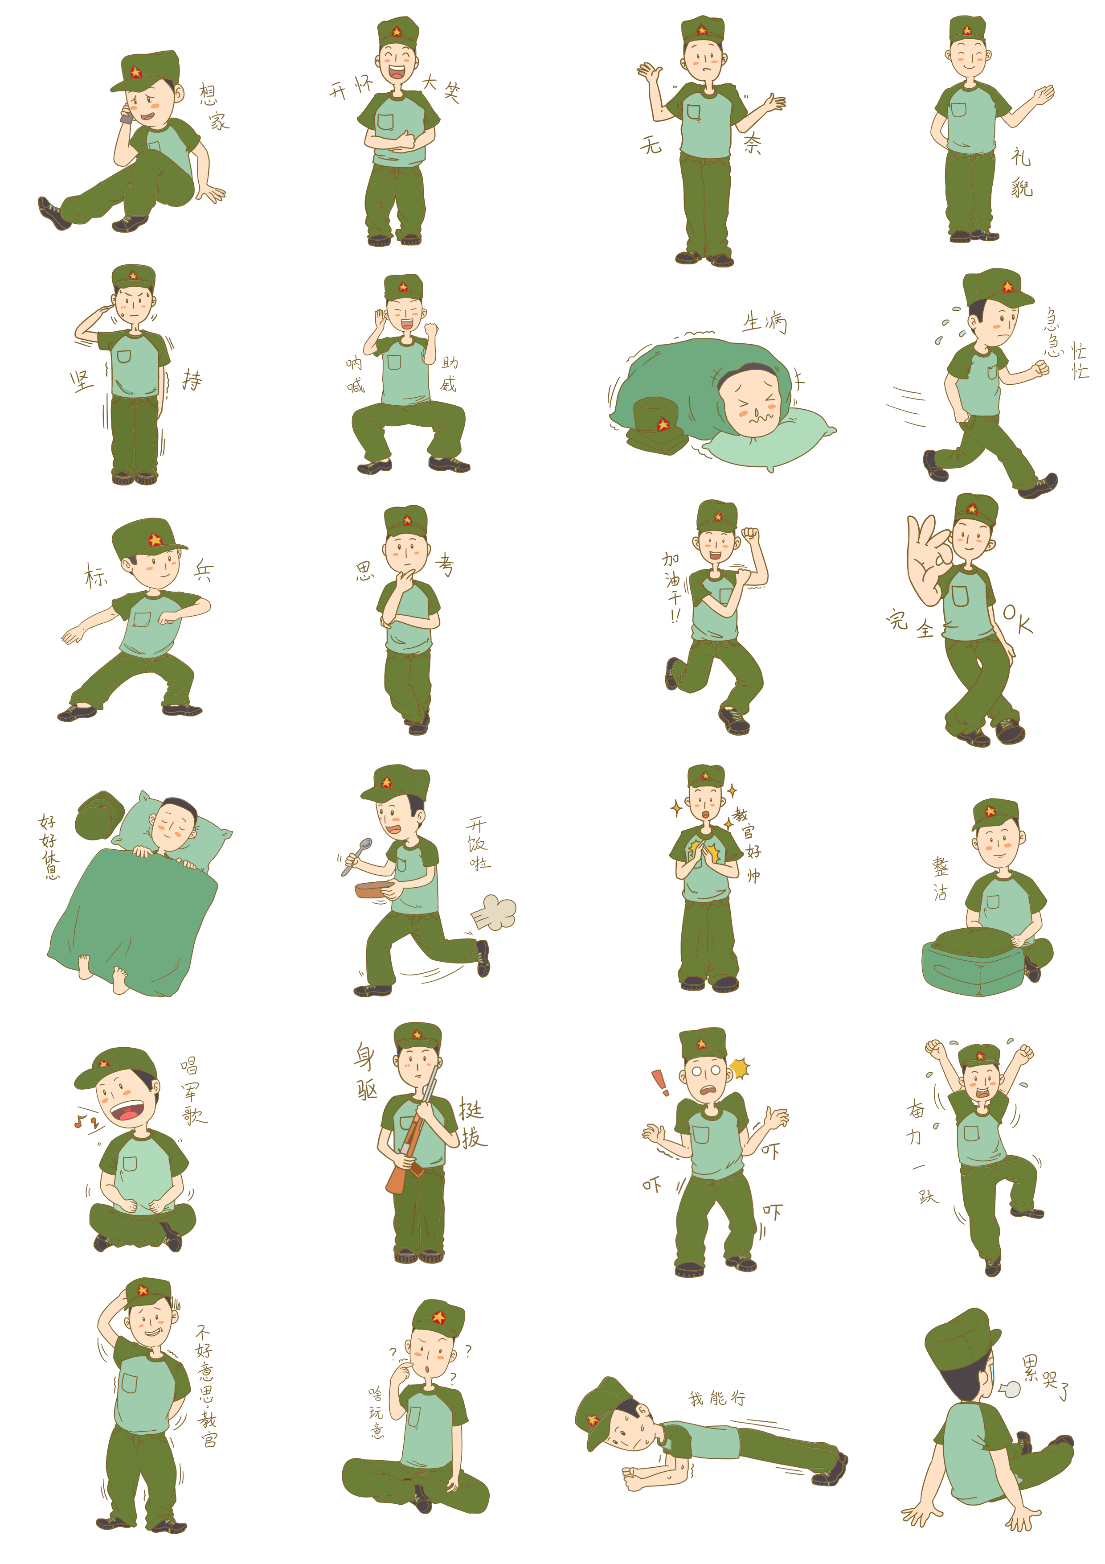
如果说大学是一本书，那么军训的生活便是书中美的彩页；如果说大学是一台戏，那么军训便是戏中精彩的一幕；如果说大学是一幅画，那么军训生活便是画中夺目的颜色。

军训很苦也很累，但这是一种人生的体验，是战胜自我、锻炼意志的最佳良机。古人云：“天将降大任于斯人也，必先苦其心志，劳其筋骨，饿其体肤”。军训之中，正是如此，其中有酸楚的泪水，有苦咸的汗水，有飘扬的歌声，有欢乐的笑声。
军训不仅仅是对我们身体的考验，更多的是对我们意志的磨练。宝剑锋从磨砺出，梅花香自苦寒来。人是在不断的磨练中长大的，就像一颗小树一样，只有经过风雨的洗礼，才能长成参天大树。

这是我们最后一次军训，也是我所经历过最严格的一次军训。所有的一切都将永远印在我脑中，激励着我向前迈进。

陈芳 2020年10月6日

7
军训简报
（一）军训：一幅精彩的画幕

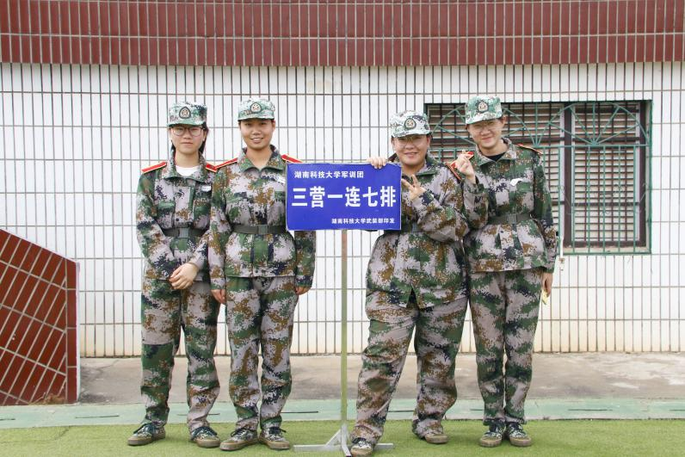
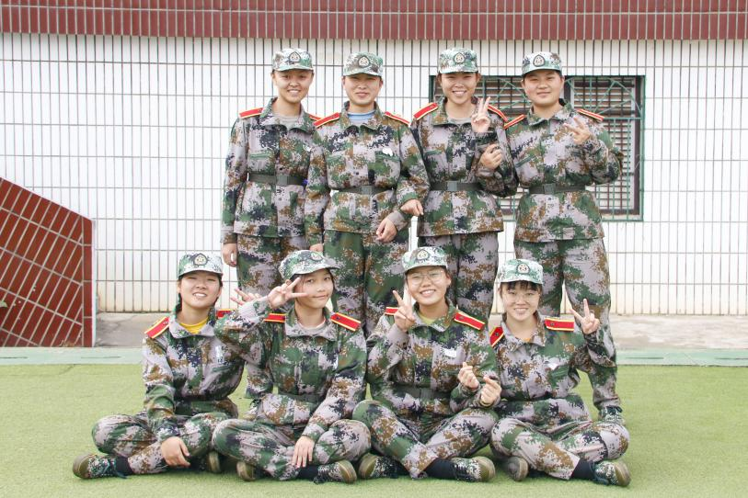
我头发变长了，也开始爱美了，我在慢慢变好，不知道你怎么样，可能我们不会再见了，祝你开心。
陈 晶2020年10月6日

初到这一片陌生的土地，心中自有许多的放不下;放不下家少的每一片土地,放不下家中的每一位亲人，放不下三年的师恩难忘,友谊情深。怀着如此多的困扰，在这儿也无法渲泄，而让我一向头痛的却解救了我，也许是我受到教官的开导，总之,训练的时候，虽不是心中了无杂念，但却也是一心一意的训练，将所有的烦恼抛之脑后，也没有一丝的伤感，甚至觉得很好玩。
8
军训简报
（二）留恋家乡的美，享受现在的爱

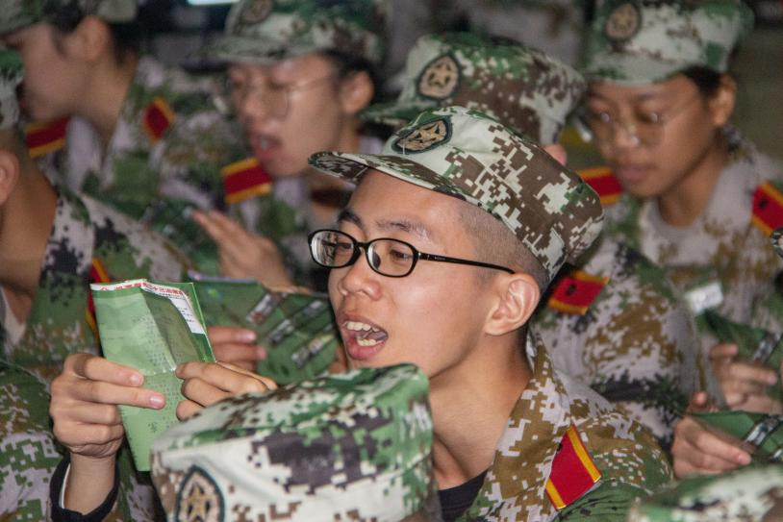
作为大学生，我们的生理上已经成熟，心里上更要成熟，积极作为，不自我颓废，像鲁迅先生说的那样：“尽一份力，发一份光。”愿中国度过这样的“寒冷”，加油！撸起袖子加油干！
瞿 治2020年10月6日

国家是大家坚强的后盾。让我们一起为祖国添砖加瓦，奉献自己的力量。我们为国家自豪，中国因我们而更加富强！

王婷越2020年10月6日

这一段时间，我们在休息时间学会了一首首的军歌，有《强军战歌》《送你一枚小弹壳》《团结就是力量》等等。我突然联想到了梁启超的《少年中国说》：“有了强的国才有富的家”，中国也在不断的成长，我们国力不断增强
（三）军歌嘹亮，军魂永驻
9
军训简报

军训简报
（四）风冷·雨寒·心暖
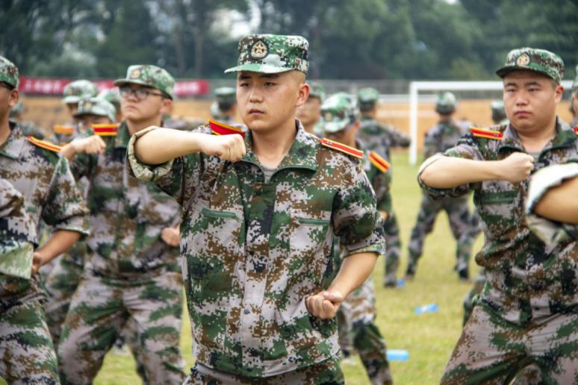
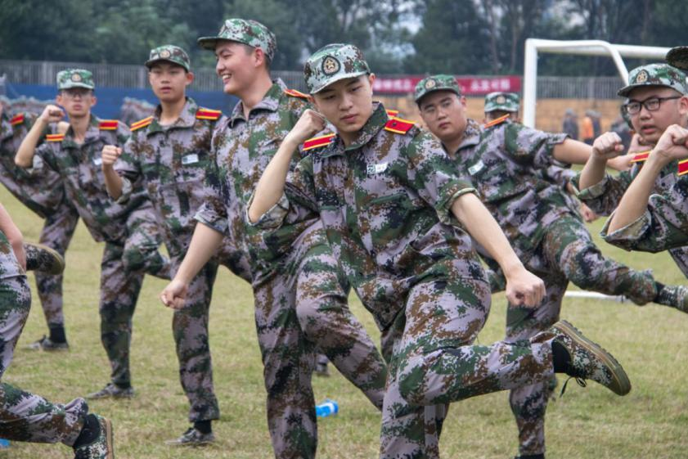
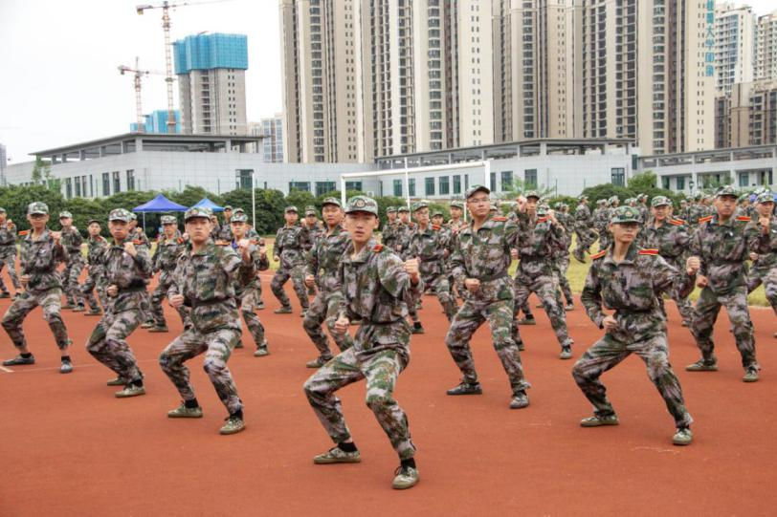
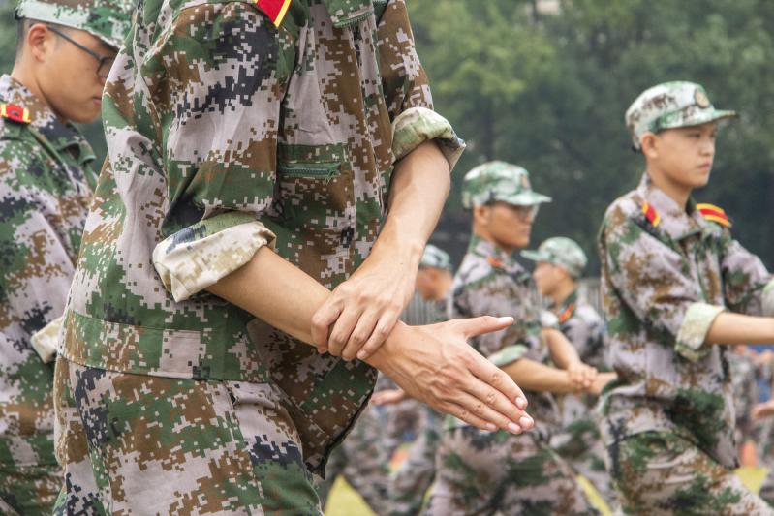
白色油桐风中纷飞，河畔的风放肆拼命的吹，风是冷的，雨是寒的，但心是热的，拳是硬的，心似火，拳似钢。
吴成奥 2020年10月6日

10
军训简报
2
（五）亦师亦友，你我共苦甜

军训就像是喝咖啡，入口是苦涩，可当你细细品尝时却又回味无穷，真是一种很奇妙的感觉。

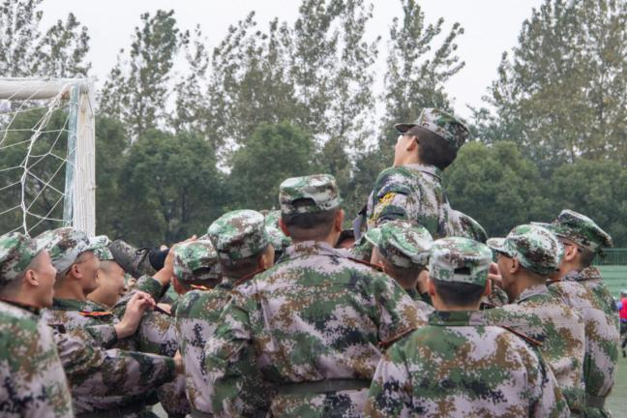

军训期间，我们也曾拥有许多怨言，许多不满，但其实我们都明白，军训的目的。我们就宛如茧中的虫，最终在经历磨难后破茧成蝶，而班主任和教官就如同养育我们蜕变的雨水与阳光。苦中作乐，如此简单。

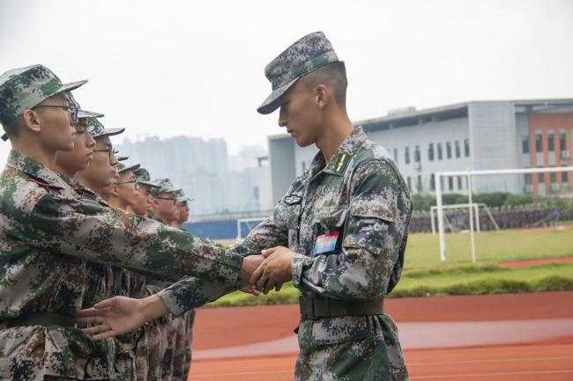

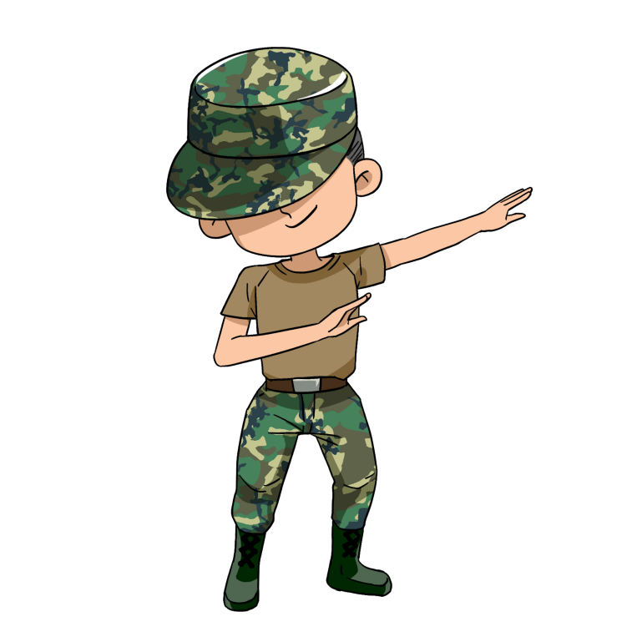

3

竹子如果没有咬定青山的顽强，就不会成为春日里的翩翩君子，而我们如果没有坚持的毅力，就不会成为军训中的一颗亮星。
谢 君 2020年10月6日

11
10
军训简报
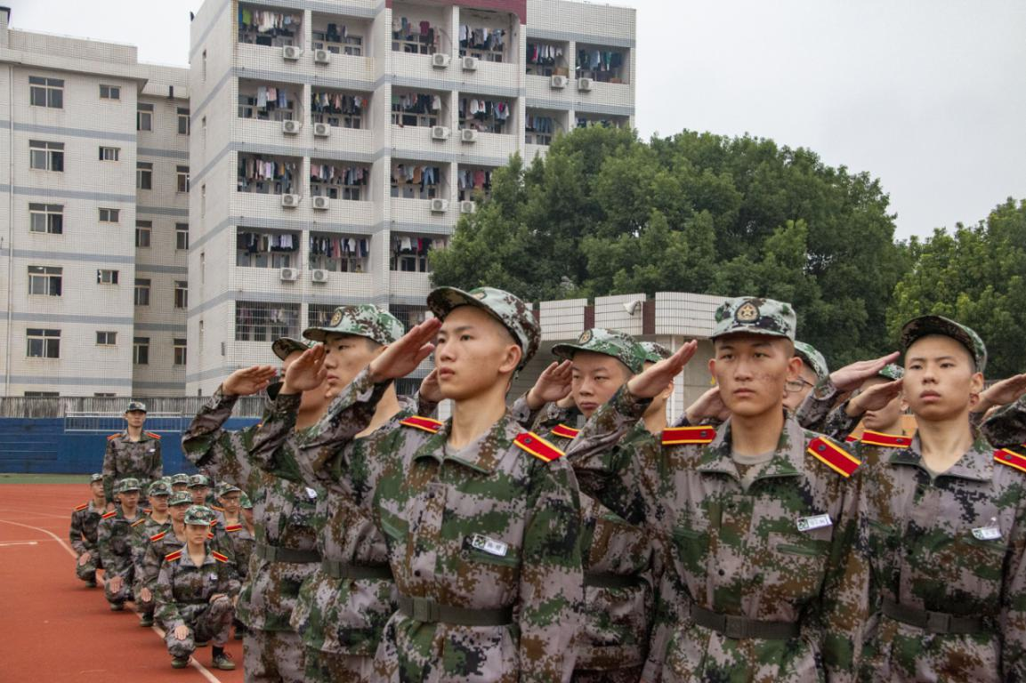
军训不光是磨炼了我们个人的意志品质，也培养了我们的集体荣誉感。让我们从生疏逐渐走向熟悉，慢慢变得默契。因为在以后的学习、生活甚至工作时都不是独立的，我们的成长离不开集体，我们需要在入学之前通过军训来培养集体荣誉感，培养同学与同学之间的默契。这也许能在以后的学习中让我们互相帮助，共同进步，这便是军训的意义及让我们学会自立自强，自尊自爱，让我们稚嫩的心灵变得充盈成熟，让我们走出他人精心编制的暖巢，勇敢地站出来同风雨挑战。
吴小平 2020年10月6日

吴小平
2020年10月6日

（六）训少年之体魄，强中华之脊柱
12
11
9
8
9


军训简报
主管单位：湖南科技大学信息学院
主办单位：湖南科技大学信息学院团委学生会
编辑单位：湖南科技大学信息学院团委学生会宣传部
排版设计：童金磊
记者：陆秋潼
摄影：黎紫君 杨悦琳 石馥铭 童金磊 齐高翔

95

